**erfc**

*Дополнительная функция ошибок Гаусса.*

**Синтаксис:**

*y* **= erfc***(x);*

**Аргументы:**

*x* – аргумент функции.

**Описание:**

Дополнительная функция ошибок Гаусса определяется через функцию ошибок Гаусса.

$$y\left(x\right)=1-\operatorname{erf}\left(x\right)= \frac{2}{\sqrt{π}}\int_{x}^{∞}{e^{-t^{2}}}dt$$

График функции:

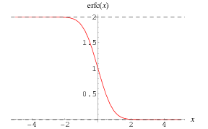

Функция вычисляет дополнительную функцию ошибок Гаусса от аргумента *x*.

**Результат:**

*y* – значение дополнительной функции ошибок Гаусса от аргумента *x.*